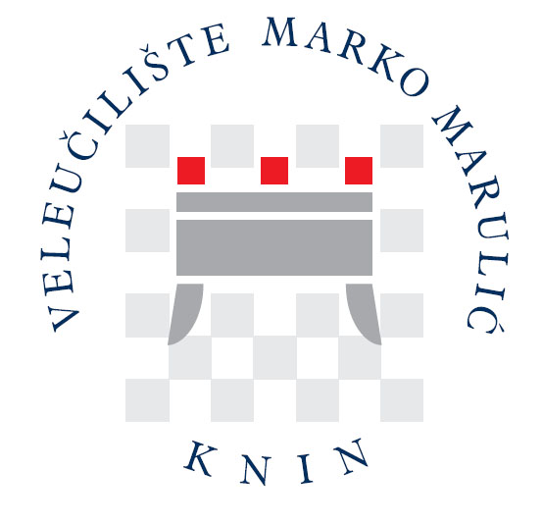

ZAPISNIK
o glasovanju elektroničkim putem od 6. do 7. studenog 2018. na 21. izvanrednoj sjednici Upravnog vijeća

Temeljem članka 27. točke 2. Poslovnika o radu Upravnog vijeća Veleučilišta „Marko Marulić“ u Kninu predsjednik Upravnog vijeća, Miroslav Zorić dostavio je dana 6. studenog 2018. članovima Upravnog vijeća prijedlog donošenja Odluke Upravnog vijeća za glasovanje elektroničkim putem za sljedeće točke:

- Prijedlog Odluke o usvajanju izmjena i dopuna Financijskog plana za 2018. godinu (Rebalans 2)
Jednoglasno usvojen.
2. Prijedlog Odluke o izmjenama Plana nabave za 2018. godinu Veleučilišta „ Marko Marulić“ u Kninu.
Jednoglasno usvojen.

Zapisničar: Predsjednik:

Jelena Batić Miroslav Zorić

